MEDNARODNA BRATOVŠČINA ADRIA JADRAN
“PO POTEH PRVE SVETOVNE VOJNE” na Monte Grappa

Gora Monte Grappa spominja na glavo frančiškana, medtem ko moli. Redki lasje na temenu, venec las v polkrogu od enega ušesa do drugega, obraz pa je živahen in kaže na dobrega človeka, radodarnega, ki ima gube na čelu, a oči mu sijejo v občudovanju lepote, nos mu služi za uživanje svežih vonjav v naravi, usta mu v nasmehu blagoslavljajo Očeta Stvarnika, spodaj pa je še brada, bolj ali manj dolga in razkuštrana.


Taka je gora Grappa: na vrhu je gola in poleti polna zelenih in cvetočih pašnikov. Na pol strmine se kot venec razteza akacijev gozd , a vmes se najde tudi kostanj, gaber, hrast, jesen in bukev. Na dnu doline se vlečejo poti, kot bi bile gube na koži, in povezujejo vasi in ljudi. Slišimo ropot gospodarskih dejavnosti, iz kuhinj diši, ženske se oglašajo, otroci gledajo. Griči zapirajo dolino od spodaj z grmičevjem, ki je kot redka brada. Vsak del hriba se čez leto drugače obnaša: pozimi so najlepše vasi v dolini (nekoč v toplih hlevih, zdaj v hišah, cerkvah, na trgih in v lokalih). Spomladi narava ozeleni , drevesa zacvetij, potem pride košnja in druga opravila. Poleti se na hrib odpravijo črede živali in na planinah preživijo vse tople mesece. Medtem že zori grozdje. Jeseni se po gozdu razlijejo najlepše barve od rumene do zelene, od rjave do oranžne in rdeče … Takrat nabiramo v gozdu gobe, listje in kostanj.

Ni zanemarljiva zgodovinska plat tega hribovja. Na Monte Grappa so se odvijali hudi boji v prvi svetovni vojni. Prav zato se Bratovščina Alpe Jadran pripravlja na potovalni tabor, da bi nadaljevala pot, ki smo jo doslej že prehodili: Monte Novegno in Monte Pasubio, planota Asiago in še prej Tolmin in Kobarid: povsod se je odvijala tragedija prve svetovne vojne. Na Monte Grappa je urejen muzej na prostem, kostnica, kjer se hrani spomin na 12.615 padlih Italijanov, od katerih jih je 10.332 neznanih, in 10.295 avstroogrskih padlih, od katerih 10.000 neznanih. Strelski jarki in galerije so spremenili podobo teh krajev.
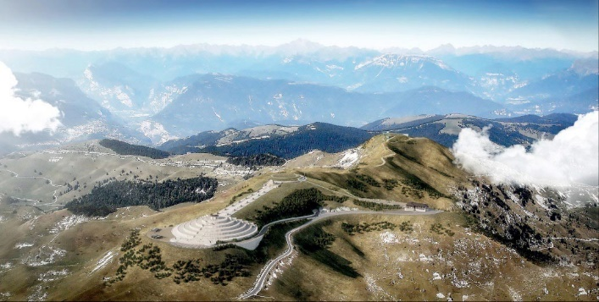
Tu se stikajo tri upravne enote: Treviso, Belluno in Vicenza. V teh krajih so še žive planine, kjer pastirji pridobivajo skuto in sir; koče pa sprejemajo turiste, pohodnike in športnike. Nekaj dni odkrivanja teh zanimivosti nam bo odkril tudi zgodovinske dogodke, kjer se krajevna preteklost cepi na mednarodno in kjer razmišljamo tudi o današnji stvarnosti, o naporih za ohranitev miru, ki edini omogoča omikano bivanje in razvoj. Naš tabor bi se začel z obiskom Memoriala Veneto v mestu Montebelluna. Interaktivna postavitev omogoča, da razumeš vojno v odnosu do narave in do ljudi, ki so bili takrat protagonisti. V dvajsetletni zgodovini naše Bratovščine smo uresničevali 4.skavtski zakon, iskali smo sledove Ogleja in smo si prizadevali, kot si še vedno prizadevamo, da bi brisali meje in zidove, namesto njih pa gradili mostove. Bratovščina Alpe Jadran naj bo vedno širša in močnejša vez med narodi, ki živijo na tromeji Italije, Avstrije in Slovenije, pa še Hrvaške.

Potovalni tabor se bo vršil od 30.junija (četrtek popoldne) do nedelje, 3. julija 2022.
Za informacije in predvpis:
Četrtek, 30. junija

15,00 - 15,30 Zbiranje pri MeVe (Memoriale Veneto della Grande Guerra) v kraju Biadene pri mestu Montebelluna. Vodeni obisk bo trajal približno 2 uri. Sledi vzpon do koče Ardosetta (Monte Grappa). Do tja vodita dve cesti: Generale Cadorna (priporočamo tem, ki pridejo z avtodomom), druga je Generale Giardino (ozka in vijugasta). Koča je na višini 1451m. Namestitev, večerja in napoved programa.

Petek, 1. julija po zajtrku gremo na pot po Gozdu herojev (Bosco degli Eroi), na hrib Pertica in na vrh Cima Grappa. Vsega skupaj 4/5 ur hoje. Višinska razlika 200 m. Steza oziroma pot je vojaškega tipa. Obiskali bomo Kostnico, Muzej in Galerijo Viktorja Emanuela II. Kosilo iz nahrbtnika, ki ga bomo dobili zjutraj v koči. Povratek do večera. Večerja v koči.

Sobota, 2. lulija po zajtrku gremo na pot po stezi Delle Meatte do vrhov Mandria in Boccaor. Pot traja 4/5 ur. Višinska razlika 200 m. Steza oziroma pot je vojaškega tipa. Kosilo iz nahrbtnika. Predvidena je predpraznična sv. maša, morda na vrhu Cima Grappa (1770 m). Večerja v koči.

Nedelja, 3. julija odhod iz koče proti Bassano del Grappa. Ustavili se bomo pri Ponte degli Alpini, načrt zanj je izdelal Palladio, obisk mesta, kosilo in zaključek tabora. Če bo dovolj interesentov, bomo obiskali še pivovarno Antica Distilleria Poli v kraju Schiavon (15’ od Bassana).
Program se bo po potrebi lahko tudi spremenil.

Kaj prinesemo s sabo?
V koči so pogradi, zato prinesimo spalno vrečo, rjuho in vzglavnik, kar rabimo za
osebno higieno, copate, zdravila, pohodniško opremo za srednjegorsko višino,
osebno izkaznico, green pass (če bo še treba), zdravstveno izkaznico. Kdorkoli
ima prehranske težave, mora sporočiti prej. Prinesite še mali nahrbtnik za hojo,
čutaro, svetilko, nožič in pelerino. Na Monte Grappa ni vodnih izvirov, v kočo prinašajo vodo s cisternami, zato je treba varčevati z vodo, prhanje je omejeno.

Cena
Hrano in bivanje je treba poravnati v koči.
Predvidene tarife:
€ 180 kdor spi v koči
€ 140 kdor spi v avtodomu ali šotoru.
Kdor ima avtodom ali šotor, je naprošen, da sprejme pod streho še koga, saj je v koči samo 33 postelj. Ob vpisu je treba plačati € 50.
Pred odhodom bomo vsem članom, ki se bodo vpisali, poslali še eno natančnejše obvestilo.

Prijave:
Nataša Bartol natasabartol.skavt@gmail.com mobi 041 93 84 84

